Introduction

Le cours de morale laïque, c’est quoi ?

………………………………………………………………………………………………………………………………………………………………………………………………………………………………………………………………………………………………………………………………………………………………………………………………………………………………………………………………………………………………………………………………………………………………………………………………………………

Les valeurs défendues au cours de morale :

…………………………………………
…………………………………………
…………………………………………
…………………………………………
…………………………………………
…………………………………………
…………………………………………
…………………………………………
…………………………………………
…………………………………………

Les méthodes du cours de morale



1 2 3 4

…………………………………………
…………………………………………
…………………………………………
…………………………………………

Le symbole du cours de morale


Que voyons – nous sur ce symbole ?
………………………………………………………………………………………………………………………………

Quelle significaton donner à ce symbol ?
………………………………………………………………………………………………………………………………

Un peu de vocabulaire :

Tolérance : …………………………………………………………………………………..
…………………………………………………………………………………………………..
Fraternité (au sens de la laïcité) : ………………………………………………….
…………………………………………………………………………………………………..
égalité (au sens de la laïcité) : ………………………………………………………
…………………………………………………………………………………………………..
Solidarité : …………………………………………………………………………………..
…………………………………………………………………………………………………..
Symbol : ……………………………………………………………………………………..…
…………………………………………………………………………………………………..
épanouissement : ………………………………………………………………………...…
…………………………………………………………………………………………………..
Optimal : ………………………………………………………………………….………….
…………………………………………………………………………………………………..
Universel : ……………………………………………………………………………..……..
…………………………………………………………………………………………………..

Une école pour tous
Observe le dessin suivant
Quelle légende pourrais – tu inscrire ?
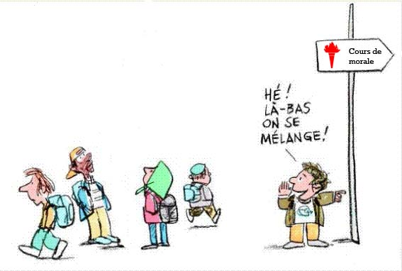

Légende :
……………………………………………………………………………………………………………………………………………………………………………………………………………………………………………………………………………………………………………………………………………………………………………………………………………………………………………………………………………………………………………

Invente et dessine un symbole pour ‘lune des valeurs défendues au cours de morale.

Le règlement de l’école :

Voici quelques règles imposées par le règlement scolaire.
Pour chacune des régles, donne une justification.

- Les élèves ne peuvent en aucun cas quitter l’école sans autorisation. Pourquoi ?
……………………………………………………………………………………………………………………………………………………………………………………
- Le journal de classe doit régulièrement être signée par les parents. Pourquoi ?
……………………………………………………………………………………………………………………………………………………………………………………
- Aucune élève ne peut se retrouver dans un local sans surveillance. Pourquoi ?
……………………………………………………………………………………………………………………………………………………………………………………
- Les élèves sont tenus d’adopter une attitude correcte. Pourquoi ?
……………………………………………………………………………………………………………………………………………………………………………………
- Les élèves sont responsables des dégâts qu’ils causeraient au matériel ou aux bâtiments de l’école. Pourquoi ?
……………………………………………………………………………………………………………………………………………………………………………………
- Il est interdit de fumer dans l’école. Pourquoi ?
……………………………………………………………………………………………………………………………………………………………………………………
- Il est interdit d’introduire à l’école des objets de valeur. Pourquoi ?
……………………………………………………………………………………………………………………………………………………………………………………
Trouve une autre règle à respecter à l’école et explique pourquoi il est important de la respecter.

Ce qu’il est important de retenir :
- L’école doit être un lieu d’accueil pour tous
- Dans ce groupe de personnes, il est important de s’organiser et de suivre, tous ensemble, certaines règles.
- C’est le règlement scolaire qui nous dicte notre organisation.
- Il est donc important de s’y soumettre pour respecter les autres … et espérer être respecté.

L’école : vrai ou faux ?

 | Vrai | Faux
- L’école nous donne une formation professionnelle.
- L’école nous donne une formation intellectuelle.
- L’école ne sert pas à grand-chose : on ira quand même au chômage.
- On étudie des matières qui ne sont pas utiles.
- Je vais apprendre à former mon caractère à l’école.
- J’apprends à écouter et comprendre les autres.
- L’école m’exerce à vivre en groupe.
- C’est mon avis d’abord qui compte.
- Tout ce que les autres de la classe disent ne m’apporte rien de nouveau.
- Dans notre classe, chacun de nous est différent, mais nous sommes tous égaux.
- Nous devons suivre les mêmes règles, la même loi.
- Il ne faut pas de règlement : chacun a le droit de faire ce qu’il veut.
- Rien ne sert de respecter les autres car eux ne me respecteront pas.
- Le respect des autres, ça peut servir dans la vie mais pas à l’école.
- Notre attitude dans la vie adulte se prépare déjà par notre comportement à l’école.
- L’école représente la société en miniature
- Les professeurs et les élèves ont chacun des droits et des devoirs.
- A l’école comme en rue, je suis responsable de mes actes.
- Suivre tous les cours est obligatoire.
- Les élèves du cours de Morale doivent montrer l’exemple par leur comportement.
- L’école est une chance ! Elle nous prépare à être heureux plus tard.
- l’école est obligatoire jusque 18 ans.

